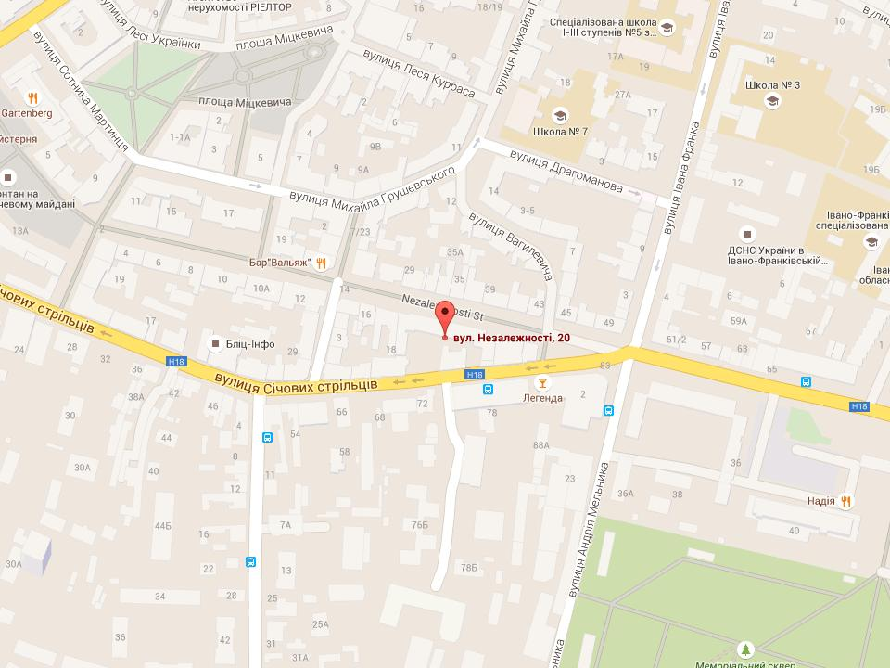

Місця для паркування автомобільного транспорту (50 метрів)

Схема проїзду:
І. Тролейбусні маршрути:
Маршрут № 6 - площа Європейська – АС-2

Прямий напрям: зупинка „Комерційний технікум” – вул. Коновальця, С. Бандери, Незалежності, Б. Лепкого, Привокзальна, Вовчинецька, Василіянок, Галицька, Горбачевського – зупинка „АС-2”.

Зворотній напрям: зупинка „АС-2” – вул. Горбачевського, Галицька, Хіміків, Тролейбусна, Галицька, Дністровська, Василіянок, Гаркуші, Б. Лепкого, Незалежності, Мельника, Сахарова, С. Бандери, Коновальця – зупинка „Комерційний технікум”.

Маршрут № 7 - м-н „Каскад” – вул. Ак. Сахарова

Прямий напрям: зупинка м-н „Каскад” – Симоненка, Миколайчука, Стуса, Івасюка, Незалежності, А.Мельника, Сахарова – зупинка „СК „Олімп”, С. Бандери, Коновальця – зупинка „Комерційний технікум”.

Зворотній напрям: зупинка „Комерційний технікум” – вул. Коновальця, С. Бандери, Незалежності, Івасюка, Стуса, Миколайчука, Симоненка – зупинка „м-н „Каскад”.

IІ. Автобусні маршрути:

Маршрут № 22 -„вул. Хоткевича – АС-2”

Прямий напрям: зупинка „вул. Хоткевича” – вул. Хоткевича, Деповська, Вовчинецька, Привокзальна, Лепкого, Незалежності, Січових Стрільців, П. Орлика, Новгородська, Галицька, Горбачевського – зупинка „АС-2”.

Зворотній напрям: зупинка „АС-2” – вул. Горбачевського, Галицька, Хіміків, Тролейбусна, Галицька, Дністровська, Василіянок, Гаркуші, Привокзальна, Вовчинецька, Деповська, Хоткевича – зупинка „вул. Хоткевича”.

Маршрут № 35 „вул. Симоненка – Європейська площа”

Прямий напрям: зупинка „Золота нива” – вул. Симоненка, Миколайчука, Стуса, Івасюка, Незалежності, Січових Стрільців, Коновальця, Європейська площа – зупинка „Обласна дитяча лікарня”.

Зворотній напрям: зупинка „Обласна дитяча лікарня” – вул. Коновальця, Січових Стрільців, Незалежності, Івасюка, Стуса, Вовчинецька, Симоненка - зупинка „Золота нива”.

маршрут № 38 -„Обласна лікарня – с. Крихівці”

Прямий напрям: зупинка „Обласна лікарня” – вул. Федьковича, Пасічна, Галицька, Дністровська, Василіянок, Вовчинецька, Привокзальна, Лепкого, Незалежності, Січових Стрільців, Чорновола, Довженка, Мазепи, АС-3, Мазепи, с. Крихівці – зупинка „с. Драгомирчани” (субота, неділя, святкові дні – „Міське кладовище”).

Зворотній напрям: зупинка „с. Драгомирчани” - с. Крихівці, Довженка, Чорновола, Січових Стрільців, П. Орлика, Новгородська, Галицька, Пасічна, Федьковича - зупинка „Обласна лікарня.

Маршрут № 44 „Обласна лікарня – вул. Дудаєва”

Прямий напрям: зупинка „Обласна лікарня” – вул. Федьковича, Пасічна, Галицька, Дністровська, Василіянок, Вовчинецька, Привокзальна, Лепкого, Незалежності, Шухевичів, Височана, Бандери, Європейська площа, Дудаєва – зупинка „Меблева фабрика”.

Зворотній напрям: зупинка „Меблева фабрика” – вул. Дудаєва, Європейська площа, Коновальця, Петлюри, Довженка, Мазепи, Гурика, Південний бульвар, В. Великого, П. Орлика, Новгородська, Галицька, Пасічна, Федьковича – зупинка „Обласна лікарня”.

